

**INSTITUTO POLITÉCNICO NACIONAL.**

ESCUELA SUPERIOR DE CÓMPUTO.

**SISTEMAS OPERATIVOS.**

**PRÁCTICA 4**

Herramientas del IPC (Inter Process Comunication) del

UNIX-Linux.

**Integrantes del equipo:**

* Chavarría Vázquez Luis Enrique.
* Juárez Espinoza Ulises.
* Machorro Vences Ricardo Alberto.
* Pastrana Torres Víctor Norberto.



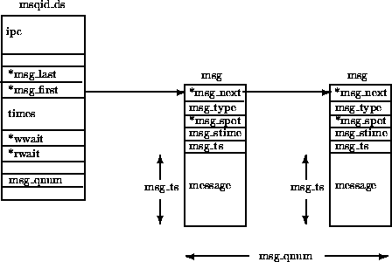

**Unidad 2**

**2CM6**

Índice de contenido.

**Glosario de términos.** 4

**IPC.** 5

**Señal.** 5

**Comando.** 5

**FIFOS.** 5

**Colas.** 5

**Contenido (Investigación)** 5

**Herramientas del IPC (Inter Process Comunication) de UNIX-Linux** 6

**Códigos y ventanas de ejecución** 9

**Programa41.c** 10

**Código explicado por partes.** 10

**Código completo (En formato de texto y con explicación general abajo).** 12

**Explicación de manera general código.** 14

**Ejecución:** 14

**Programa42.c** 15

**Código completo.** 15

1) Código completo derivado.c 15

2) Código completo principal.c 16

**Explicación general del código.** 18

**Ejecución del código compilado.** 18

**Programa43.c** 19

**Código explicado por partes.** 19

3) Vista de los programas en el gestor de archivos. 19

4) Código por partes del proceso_1.c 19

5) Código por partes del proceso_2.c 21

**Código completo.** 22

1) Código completo proceso_1.c 22

2) Código completo proceso_2.c. 23

**Explicación general del código completo.** 24

1) Explicación general del código de programa proceso_1.c y proceso_2.c 24

**Ejecución del código compilado.** 24

**Programa44.c** 25

**Código explicado por partes.** 25

**Código completo.** 29

**Explicación general del código completo.** 31

**Ejecución del código compilado.** 32

**Programa45.c** 33

**Código explicado por partes.** 33

**Código completo.** 33

**Código general del código por partes.** 33

**Ejecución del código compilado.** 33

**Conclusiones.** 34

**Chavarría Vázquez Luis Enrique.** 34

**Juárez Espinoza Ulises.** 35

**Machorro Vences Ricardo Alberto.** 36

**Pastrana Torres Victor Norberto.** 37

Bibliografía 37

Índice de figuras

Ilustración 1 ejemplo con sockets. 3

Ilustración 2 primera parte del código y definiciones. 6

Ilustración 3 explicación de esNumerico 6

Ilustración 4 explicación de main 7

Ilustración 5 explicación de hilo:1_function 8

Ilustración 6 explicación de hilo_2_function 8

Ilustración 7 Ejecución estándar del Programa41.c 10

Ilustración 10 Ejecución del código del programa42.c 14

Ilustración 11 Vista de la carpeta en donde estan almacenados los 2 archivos que interactuan en la comunicación de procesos bidireccional. 15

Ilustración 12 Primera parte del código del programa42.c proceso_1.c 15

Ilustración 13 Segunda parte del código del programa42.c proceso_1.c 16

Ilustración 14 Tercera parte del código del programa42.c (proceso_1.c) 16

Ilustración 15 Cuarta parte del código del programa42.c (proceso_1.c) 16

Ilustración 16 Primera parte del código del programa42.c (proceso_2.c) 17

Ilustración 17 Segunda parte del código del programa42.c (proceso_2.c) 17

Ilustración 18 Tercera parte del código del programa42.c (proceso_2.c) 18

Ilustración 19 Código completo de proceso_1.c 18

Ilustración 20 Código completo de proceso_2.c 19

Ilustración 21 Ejecución del código del programa43.c 20

Ilustración 22. Bibliotecas y método para crear un semáforo 21

Ilustración 23 Métodos del semáforo 21

Ilustración 24 Región crítica y no critica de los procesos 22

Ilustración 25 Creación de los semáforos para los procesos 23

Ilustración 26 Implementación del algoritmo de Dekker 24

Ilustración 27 Ejecución Programa44.c 28

# **Glosario de términos.**

## **IPC.**

Comprende una serie de mecanismos diferenciados que permiten, desde un proceso enviar un dato a otro, y de esta forma, comunicarse

## **Señal.**

Evento que debe ser procesado y que puede interrumpir el flujo normal de un programa.

## **Comando.**

Es la instrucción que se da a un sistema operativo de un ordenador para que ejecute cualquier tarea.

## **FIFOS.**

Es un concepto utilizado en estructuras de datos, contabilidad de costes y teoría de colas. Guarda analogía con las personas que esperan en una cola y van siendo atendidas en el orden en que llegaron, es decir, que "la primera persona que entra es la primera persona que sale".

## **Colas.**

Es una estructura de datos, caracterizada por ser una secuencia de elementos en la que la operación de inserción push se realiza por un extremo y la operación de extracción pop por el otro.

# **Contenido (Investigación)**

## **Herramientas del IPC (Inter Process Comunication) de UNIX-Linux**

Como se puede ver en el glosario de términos de esta práctica los IPC son una forma de comunicación entre procesos, que en el caos de los sistemas Unix/Linux este los utiliza todo el tiempo y que por ello incluir en programas fuentes en C es muy sencillo. Las IPC proveen además de un mecanismo que permite a los procesos comunicarse y sincronizarse entre sí, normalmente a través de un sistema de bajo nivel de paso de mensajes que ofrece la red subyacente. Esta necesidad de comunicación nace de que los procesos en UNIX no comparten memoria, ni siquiera los padres con sus hijos. Por tanto, se tiene que establecer algún mecanismo en caso de que se quiera comunicar información entre procesos concurrentes. [1]

Algunos mecanismos son simples, como el envío de una señal de un proceso a otro, que el proceso receptor capturará y trabajará de un modo determinado, dependiendo del código de señal. Esto puede programarse e implementarse en un programa C de múltiples procesos, y permitirle a estos procesos enviarse señales que bifurquen sus ejecuciones.

En el sistema operativo, por ejemplo, cuando ejecutamos un proceso y lo cancelamos con la combinación de teclas ctrl+c, o cuando usamos los comandos kill o killall, estamos siempre enviando algún tipo de señal a algún proceso. El intérprete de comandos solo nos facilita algún tipo de facilidad.

Un ejemplo puede ser:

[die@debian ~]$ sleep 10 ^C

Otros mecanismos no menos útiles son los pipes, o tuberías. Este mecanismo permite que 2 o más procesos envíen información a cualquier otro.

El símbolo «|» comúnmente es el que se usa para comunicar la salida de un proceso con la entrada de otro, logrando una salida enriquecida, es un pipe que se genera al vuelo durante la ejecución de los comandos, y permite procesar la salida de un comando mediante otros.

Una variante de las tuberías o pipes son las conocidas como FIFO [2], estos pipes pueden programarse en C y trabajarse de una manera muy flexible, incluso escribiendo pipes en disco, que se verán como archivos, pero que servirán de punto de contacto entre procesos totalmente independientes, para intercambio de información. Este tipo de pipe en sistema de archivos se lo conoce como FIFO. A continuación presentamos un ejemplo.

**[die@debian ~]$ ls -l /var/run/acpi_fakekey**

**p-w------- 1 root root 0 Feb 19 10:35 /var/run/acpi_fakekey**

Otra de las herramientas IPC es el socket. El socket automáticamente trae a la cabeza conexiones de red. Sin embargo, esto no siempre es así. Existen en sistemas nix dos grandes tipos de sockets. Los sockets UNIX son similares a los FIFOS, archivos en disco que permiten la comunicación entre procesos locales, por ejemplo:

**[die@debian ~]$ ls -l /var/run/cups/cups.sock**

**srwxrwxrwx 1 root root 0 Feb 19 10:35 /var/run/cups/cups.sock**

El otro tipo de socket es el socket INET, que efectivamente, permite conectar procesos en red, o localmente, utilizando redes TCP/IP. Estos sockets no tienen una representación en el sistema de archivos, pero sí pueden analizarse y ver las conexiones que nuestros procesos están efectuando contra otros procesos. En la imagen de abajo se puede ver un ejemplo.

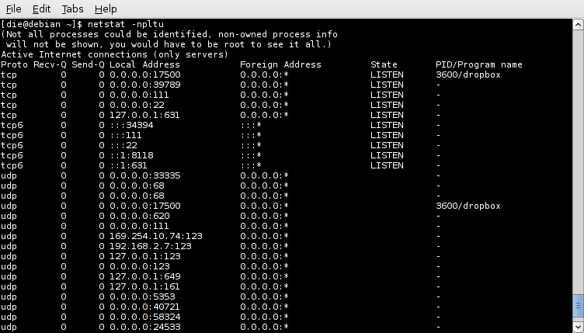

Ilustración 1 ejemplo con sockets.

Estos dos tipos de sockets, de más está decir, también se pueden programar y utilizar su gran potencia para crear aplicaciones más complejas y eficientes.

Uno de los mecanismos utilizables desde código más importantes son los semáforos, que como su nombre lo dice, permiten o deniegan el acceso a ciertos recursos, a un proceso. Un semáforo es un mecanismo de comunicación con el cual no se mueven datos, puesto que solo se puede consultar y modificar su valor al tener un carácter puramente informativo.

Dijkstra define un semáforo como una variable entera positiva o nula sobre la que sólo se pueden realizar dos operaciones: wait (también denominada P) y signal (también denominada V). La operación wait decrementa el valor del semáforo siempre que éste tenga un valor mayor que 0; por lo tanto esta operación se utiliza para adquirir el semáforo o para bloquearlo en el caso de que valga 0. La operación signal incrementa el valor del semáforo y por tanto se utiliza para liberarlo o inicializarlo.

Ambas operaciones deben ser atómicas para que funcionen correctamente; es decir que una operación wait no puede ser interrumpida por otra operación wait o signal sobre el mismo semáforo, y lo mismo ocurre para la operación signal. Este hecho garantiza que cuando varios procesos compitan por la adquisición de un semáforo, sólo uno de ellos va a poder realizar la operación.

Además, se ha de indicar que este mecanismo memoriza las peticiones de operaciones wait no satisfechas y despierta por tanto a los procesos en espera.

El mecanismo IPC de semáforos implementado en UNIX es una generalización más compleja del concepto descrito por Dijkstra, ya que va a permitir manejar un conjunto de semáforos mediante el uso de un identificador asociado y realizar operaciones wait y signal que actualizan de forma atómica todos los semáforos asociados bajo un mismo identificador. Esta complejidad en la utilización de los semáforos, se justifica mediante la imposibilidad de resolver una cierta categoría de problemas con los semáforos manipulados individualmente, por medio únicamente de las operaciones wait y signal.

Otro tipo de mecanismo IPC es la cola de mensajes. En pocas palabras, el primer mensaje que se introduce en la cola es el primer mensaje que se extrae de la misma. Esto se dice que es una comunicación síncrona dado que los mensajes se leen en el mismo orden en que se enviaron, en contraposición a asíncrono, donde el orden de recepción puede ser diferente del orden de envio. Hay cuatro llamadas al sistema asociadas con colas de mensajes :

* msgget() sirve para crear una cola de mensajes y/o obtener un identificador (id) de cola de mensajes a partir de una clave. La clave es un número único que sirve para identificar la cola de mensajes. Cada proceso que desee comunicarse con la cola de mensajes debe conocer su clave. El id es un número asignado por el sistema y obtenido mediante la llamada msgget() y la clave. El id es un parámetro para los otros comandos que actúan sobre la cola de mensajes. [3]
* msgctl() sirve para realizar operaciones de control sobre la cola, incluyendo su eliminación. [4]
* msgsnd() sirve para colocar un mensaje en la cola. [4]
* msgrcv() sirve para extraer un mensaje de la cola. [4]

Las colas de mensajes son relativamente fáciles de usar. El sistema operativo gestiona los detalles internos de la comunicación. Cuando se envía un mensaje a la cola, se alerta a cualquier proceso que esté esperando obtener un mensaje de la misma. El bloqueo de las colas de mensajes es innecesario dado que el sistema operativo verifica la integridad de la cola y no permitirá que dos procesos accedan a la cola de una forma destructiva.

Las colas de mensajes tienen dos inconvenientes importantes. Son mecanismos lentos para transferir gran cantidad de datos, y hay una fuerte limitación sobre el tamaño de los paquetes de datos que pueden transferirse. Por tanto, las colas de mensajes se usan principalmente para pequeñas transferencias de datos, con un ancho de banda limitado. Las colas de mensajes son un mecanismo excelente para pasar información de control de unos procesos a otros.

Por último, otro de los mecanismos que podemos analizar, son los segmentos de memoria compartida. Esta es una región de memoria que puede ser accedida por múltiples procesos. Por ejemplo, si declaramos un vector de 1000 bytes en un programa, sólo puede acceder a él ese programa. Si declaramos un segmento de memoria compartida de 1000 bytes, muchos procesos pueden realizar operaciones de lectura y escritura sobre esa memoria compartida.

La ventaja principal de la memoria compartida es que un programa la ve exactamente de la misma forma que si fuera memoria normal. Además, las operaciones de lectura y escritura son muy rápidas. Su utilización es relativamente simple. De la misma forma que las colas de mensajes, cada segmento de memoria compartida tiene asociado una clave. Esta identifica de forma unívoca el segmento de memoria compartida, y cualquier proceso que desee acceder a él necesita conocer la clave.

* La llamada shmget() se usa para obtener un id para una clave asociada. Este id es similar al id de cola de mensajes y se usa como parámetro en otras llamadas al sistema relacionadas con memoria compartida. La llamada shmget() también se usa para crear segmentos de memoria compartida.
* shmctl() se usa para realizar operaciones de control sobre la memoria compartida, entre ellas, la de eliminar segmentos de memoria compartida del sistema.
* shmat() devuelve un puntero que referencia al segmento de memoria compartida. Este puntero se emplea para acceder al segmento de memoria compartida para realizar tanto operaciones de lectura como escritural.
* shmdt() se emplea para desconectar del segmento de memoria compartida.

En general, la memoria compartida se emplea cuando se necesita transferir gran cantidad de datos en un corto período de tiempo.

# **Códigos y ventanas de ejecución**

## **Programa41.c**

Elabore un programa que tenga una variable con un valor inicial de cero. Posteriormente se deben crear dos hilos independientes, uno de ellos incrementa permanentemente la variable en uno y el otro la disminuya en uno. Después de n segundos el proceso debe imprimir el valor final de la variable y terminar. El número de segundos que el proceso padre espera, se debe pasar en la línea de comandos. Sincronice los hilos mediante el uso de semáforos.

### **Código explicado por partes.**

En esta primera parte del código lo que estamos haciendo todo el agregado de nuestras librerías necesarias para el trabajo con nuestro programa, dentro de las cuales interesan las que nos permiten trabajar con precisamente, los semáforos y algunas otras bibliotecas estándar, al igual que mesas en algunos otros definiciones en este caso de nuestros dos hilos.

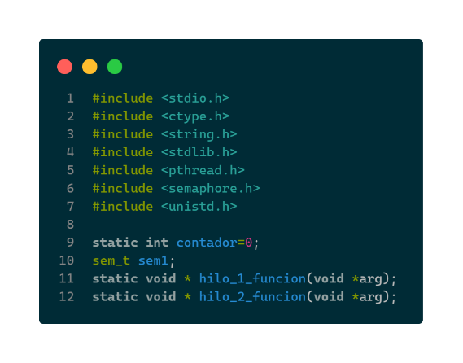

Ilustración 2 primera parte del código y definiciones.

Ahora aquí simplemente somos algunos cuantos comparaciones para poder entender sea el valor que somos obteniendo corresponde precisamente a un número entero, eso en términos generales y explicado con más detalle en la parte inferior del explicación de del código completo.

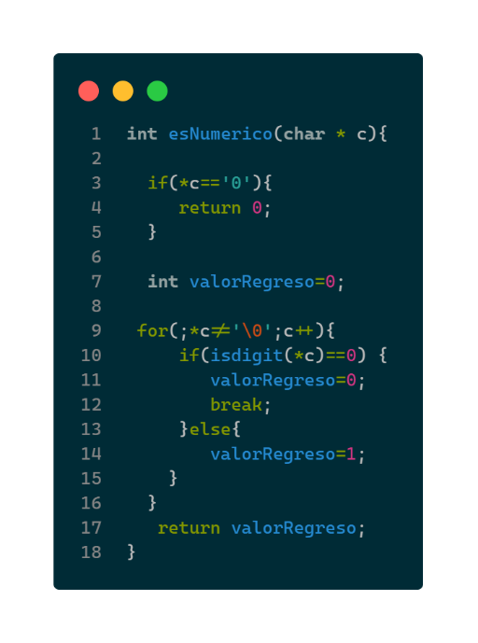

Ilustración 3 explicación de esNumerico

Pasando a la parte principal del programa, tenemos las referencias a los hilos que ya hemos establecido y necesario que consigamos válidas y los parámetros que estamos recibiendo son correctos incorrectos en caso de crisis en correctos lo queremos ser a pasar los parámetros para la creación de hilos de manera posterior a la validación y la inicialización, de Boston en tener en consideración que ya un haber validado que se trataba de un ingreso numérico también esta deberá ser mayor a cero, ya que no tenga ningún sentido tener como número recibido cero.

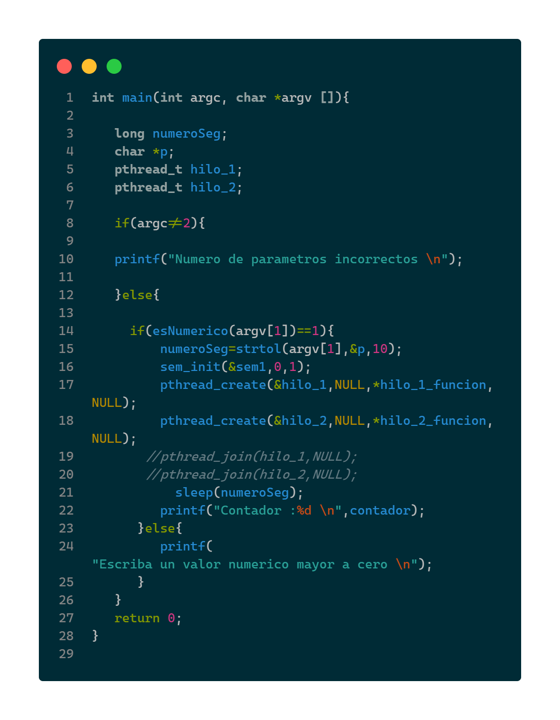

Ilustración 4 explicación de main

Ya finalmente en nuestro código no digo que tenemos que hacer es la llamada lo función del hilo uno en la función del hilo dos, para generar los decrementos e incrementos controlados por medio del uso de los semáforos, queremos destacar que para no ser tan reiterativos o redundantes la explicación a más detalle el hemos incluido la parte de abajo el explicación de todo el código en su conjunto.

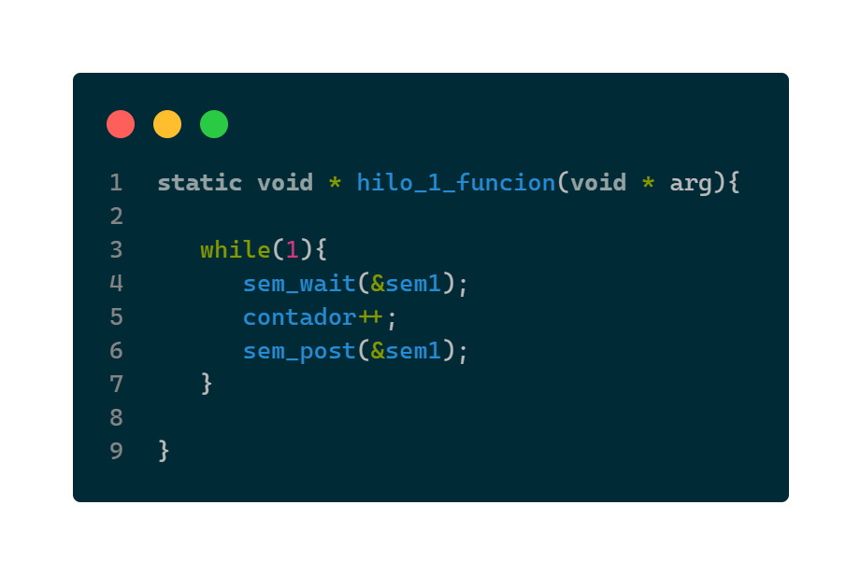

Ilustración 5 explicación de hilo:1_function



Ilustración 6 explicación de hilo_2_function

### **Código completo (En formato de texto y con explicación general abajo).**

**#include <stdio.h>**

**#include <ctype.h>**

**#include <string.h>**

**#include <stdlib.h>**

**#include <pthread.h>**

**#include <semaphore.h>**

**#include <unistd.h>**

**static int contador=0;**

**sem_t sem1;**

**static void * hilo_1_funcion(void *arg);**

**static void * hilo_2_funcion(void *arg);**

**int esNumerico(char * c){**

**if(*c=='0'){**

**return 0;**

**}**

**int valorRegreso=0;**

**for(;*c!='\0';c++){**

**if(isdigit(*c)==0) {**

**valorRegreso=0;**

**break;**

**}else{**

**valorRegreso=1;**

**}**

**}**

**return valorRegreso;**

**}**

**int main(int argc, char *argv []){**

**long numeroSeg;**

**char *p;**

**pthread_t hilo_1;**

**pthread_t hilo_2;**

**if(argc!=2){**

**printf("Numero de parametros incorrectos \n");**

**}else{**

**if(esNumerico(argv[1])==1){**

**numeroSeg=strtol(argv[1],&p,10);**

**sem_init(&sem1,0,1);**

**pthread_create(&hilo_1,NULL,*hilo_1_funcion,NULL);**

**pthread_create(&hilo_2,NULL,*hilo_2_funcion,NULL);**

**sleep(numeroSeg);**

**printf("Contador :%d \n",contador);**

**}else{**

**printf("Escriba un valor numerico mayor a cero \n");**

**}**

**}**

**return 0;**

**}**

**static void * hilo_1_funcion(void * arg){**

**while(1){**

**sem_wait(&sem1);**

**contador++;**

**sem_post(&sem1);**

**}**

**}**

**static void * hilo_2_funcion(void *arg){**

**while(1){**

**sem_wait(&sem1);**

**contador--;**

**sem_post(&sem1);**

**}**

**}**

### **Explicación de manera general código.**

En primero se declara un semáforo y contador global para usar en el resto del código. Dentro del Main primero se checa por medio de un if aplicado a la variable argc si es que el número de parámetros de entrada al llamar al código en el CLI es exactamente 2, que en caso de no cumplirse manda un mensaje diciendo que el número de parámetros es incorrecto. En caso de que los se cumpla el número de parámetros y se supere el primer if , se checa si el segundo argumento proveniente del CLI es un número entero. Para esto se usó una función propia llamada esNumerico que recibe un puntero del tipo de dato char para así poder ver si el primer elemento de este array o String es cero y si es así regresar un cero.

En caso de que no se recorre todo el String buscando que todos sus valores conformados sean dígitos del 0 al 9. Si se cumple la condición con la función esNumerico se toma el segundo parámetro de argumentos del programa y por medio de la función strtol se pasa aun valor long int para el numero de segundos que se va esperar a los hilos. Después se inicializa el semáforo para controlar los hilos, para luego crear esos dos hilos con las funciones hilo_1_funcion y hilo_2_funcion. El primero hilo toma la función hilo_1_funcion que incrementa indefinidamente el contador declarado al principio, siendo estos incrementos controlados por el semáforo declarado en el paso anterior.

Para el segundo se toma la función hilo_2_funcion que es igual que la función hilo_1_funcion solo que esta decrementa el contador. Luego el programa principal espera o se duerme por los segundos ingresados y termina imprimiendo del valor del contador.

### **Ejecución:**

En la siguiente imagen podemos ver la compilación de nuestro programa con el uso de la directiva especial y también podemos apreciar la compilación del mismo dando como resultado lo que precisamente esperábamos.

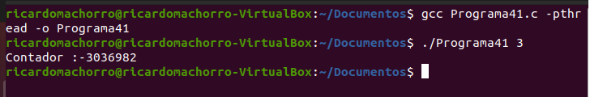

Ilustración 7 Ejecución estándar del Programa41.c

## **Programa42.c**

Realizar un programa que utilice memoria compartida donde un proceso padre crea un arreglo con tipos de dato float de 10 posiciones y lo comparte con un proceso hijo. El proceso hijo genera10 números aleatorios de tipo float y los guarda en el arreglo compartido. Al final el proceso padre muestra los números que grabó el proceso hijo en el arreglo.

### **Código completo.**

### Código completo derivado.c

#include <string.h>

#include <sys/ipc.h>

#include <sys/shm.h>

#include <sys/types.h>

#include <unistd.h>

#include <signal.h>

#include <stdio.h>

#include <stdlib.h>

#define **LLENADO** 0

#define **listo** 1

#define **Nolisto** -1

struct memoria {

    char buff[300];

    int estado, primer_pid1, segundo_pid2;

};

struct memoria* shared_memory_seguidor;

void **manejador**(int *signum*) {

*//***Recibimos mensaje**

    if (signum == seguidor_dos) {

**printf**("Recibo = ");

**puts**(shared_memory_seguidor->buff);

    }

}

int **main**() {

*/\**

*Acceso al identificador del derivado*

*\*/*

    int pid = **getpid**();

    int shared_memory_identificador;

*/\**

*Generamos una llave para nuestro*

*sistema de memoria compartida.*

*\*Procedemos a  crear la memoria*

*compartida.*

*\*Pegamos la memoria compatida.*

*\*/*

    int llave = 123;

    shared_memory_identificador = **shmget**(llave, sizeof(struct memoria), IPC_CREAT | 0666);

    shared_memory_seguidor = (struct memoria*)**shmat**(shared_memory_identificador, NULL, 0);

*//***Guardamos la ID en la memoria compartida**

*//***Guardamos el estado en la memoria compartida.**

    shared_memory_seguidor->segundo_pid2 = pid;

    shared_memory_seguidor->estado = Nolisto;

*//***usamos la seña para el llamado y la**

*//***interacción con memoria compartida.**

**signal**(seguidor_dos, manejador);

    while (1) {

**sleep**(1);

**printf**("-----Escritura == ");

**fgets**(shared_memory_seguidor->buff, 300, stdin);

*/*Enviamos la info al otro lado con*

*nuestra función de KILL*/*

        shared_memory_seguidor->estado = listo;

**kill**(shared_memory_seguidor->primer_pid1, seguidor_uno);

        while (shared_memory_seguidor->estado == listo)

            continue;

    }**shmdt**((void*)shared_memory_seguidor);

    return 0;

}

### Código completo principal.c

#include <signal.h>

#include <string.h>

#include <sys/ipc.h>

#include <sys/shm.h>

#include <sys/types.h>

#include <unistd.h>

#include <stdio.h>

#include <stdlib.h>

#define **LLENADO** 0

#define **Listo** 1

#define **Nolisto** -1

struct memoria {

    char buff[300];

    int status, primer_pid1, segundo_pid2;

};

struct memoria* shared_memory_seguidor;

void **manejador**(int *signum*) { }

*//***Recibimos mensajes.**

    if (signum == seguidor_uno) {

**printf**("Recibo derivado ==");

**puts**(shared_memory_seguidor->buff);

    }

}

int **main**() {

*/\**

*Acceso al identificador del derivado*

*\*/*

    int pid = **getpid**();

    int shared_memory_identificador;

*/\**

*Generamos una llave para nuestro*

*sistema de memoria compartida.*

*\*Procedemos a  crear la memoria*

*compartida.*

*\*Pegamos la memoria compatida.*

*\*/*

    int llave = 123;

    shared_memory_identificador = **shmget**(llave, sizeof(struct memoria), IPC_CREAT | 0666);

    shared_memory_seguidor = (struct memoria*)**shmat**(shared_memory_identificador, NULL, 0);

*//***Guardamos la ID en la memoria compartida**

*//***Guardamos el estado en la memoria compartida.**

    shared_memory_seguidor->primer_pid1 = pid;

    shared_memory_seguidor->status = Nolisto;

*//***usamos la seña para el llamado y la**

*//***interacción con memoria compartida.**

**signal**(seguidor_uno, manejador);

    while (1) {

        while (shared_memory_seguidor->status != Listo)

            continue;

**sleep**(1);

**printf**("-----Principal== ");

**fgets**(shared_memory_seguidor->buff, 100, stdin);

*/*Enviamos la info al otro lado con*

*nuestra función de KILL*/*

        shared_memory_seguidor->status = LLENADO;

**kill**(shared_memory_seguidor->segundo_pid2, seguidor_dos);

    }

**shmdt**((void*)shared_memory_seguidor);

**shmctl**(shared_memory_identificador, IPC_RMID, NULL);

    return 0;

}

### **Explicación general del código.**

La práctica todo el código que hemos desarrollado ha hecho uso de la implementación de la memoria compartida dentro del sistema operativo Ubuntu, ha sido bastante interesante ver como es el uso la more compartir y como través del uso de una llave directamente podamos ser que da el código puede interactuar directamente con lo que es almacenado en esa sección de memoria, la cuestión era más desafiante de la practica fue en poder hacer que precisamente un array se enviará, ya que de hecho es bastante sencillo poder enviar un dato por sí solo pero la parte el arreglo es más complicada por la naturaleza del mismo, lo que sigue es un hecho es que en trabajar con memoria compartida es una gran ventaja en comparación al trabajo que se había hecho el prácticas anteriores con directamente colas más sin en cambio consideramos que es una parte esencial en la implementación de programas que puedan hacer uso realmente los recursos que tiene el sistema y la hordas que nos sentimos bastante entusiasmado respecto a las posibilidades que esto representa el desarrollo de software a un escalón poco más grande. Desde luego es muy interesante ver como al tener los datos en la memoria compartida de hecho podemos hacer que diversos procesos puedan acceder a esa memoria compartida de una manera bastante sencilla, de hecho lo que hacemos en el programa es simplemente generar un espacio en el cual se genera ese hueco en la memoria compartida para poder ingresar los datos y a través del ingreso de ciertos parámetros definidos podemos hacernos o lo que el trato que de guardado, sino que también podemos organizar y gestionar de manera efectiva quien ha enviado un es información, y acceder a ella sin absolutamente ningún problema como lo vemos en el código anterior en el cual hemos empleado dos procesos diferentes y separados por dos archivos, en donde ambos procesos van estar interactuando iban a poder desplegar en este caso los datos que es han enviado.

### **Ejecución del código compilado.**

En la siguiente imagen podemos ver la ejecución del código directamente en nuestra terminal, con el proceso del archivo llamado derivado y el otro llamado principal.

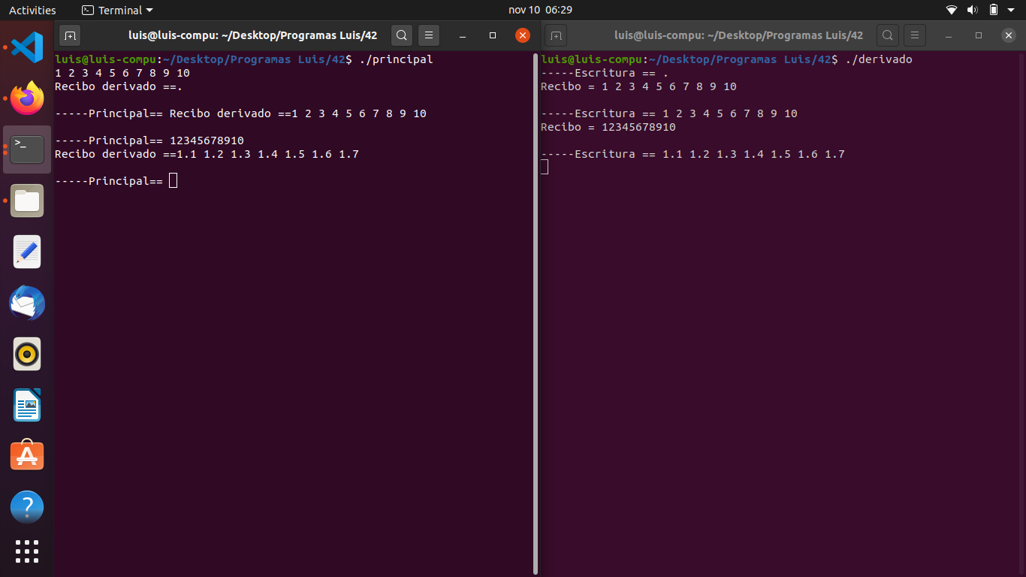

Ilustración 10 Ejecución del código del programa42.c

## **Programa43.c**

Crear una comunicación bidireccional (chat) entre dos procesos que no tengan ancestros en común por medio de colas de mensajes.

### **Código explicado por partes.**

### Vista de los programas en el gestor de archivos.

Primero que nada procedemos a mostrar los dos distintos archivos con los cual estamos trabajando el código de nuestr aplicación, esto lo hacemos con la finalidad de que usted pueda ver que lo hemos trabajado de manera separada por medio dos archivos para poderlos ejecutar en la consola de manera simultánea y poder recibir los mensajes en todo momento atravesé la comunicación bidireccional de los procesos, para no confundir los hemos decidido llamar a uno proceso uno y el otro proceso dos.

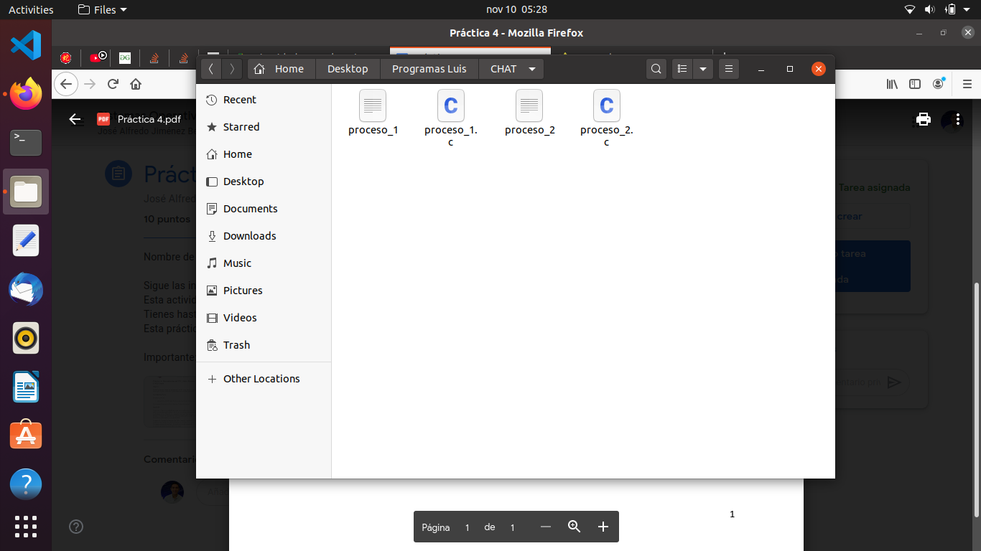

Ilustración 11 Vista de la carpeta en donde estan almacenados los 2 archivos que interactuan en la comunicación de procesos bidireccional.

### Código por partes del proceso_1.c

Primeramente necesitamos hacer todo los importes de las bibliotecas y temen a ser algunas definiciones, en este caso hacemos una definición para la llave de envío de una definición para la llave de recibo, éstas deberán ser intercambiables entre los dos procesos ya que una llave deberá acceder a la llave de envío y otro llegada llave de recibo dependiendo de qué lado se está enviando, con esto lo que nos referimos es que por ejemplo la llave de envio un número tres deberá concordar con la llave de recibo número tres de la llave de recibo numero dos deberá concordar con la llave de envío número dos para que de esta forma se cierre el sistema.

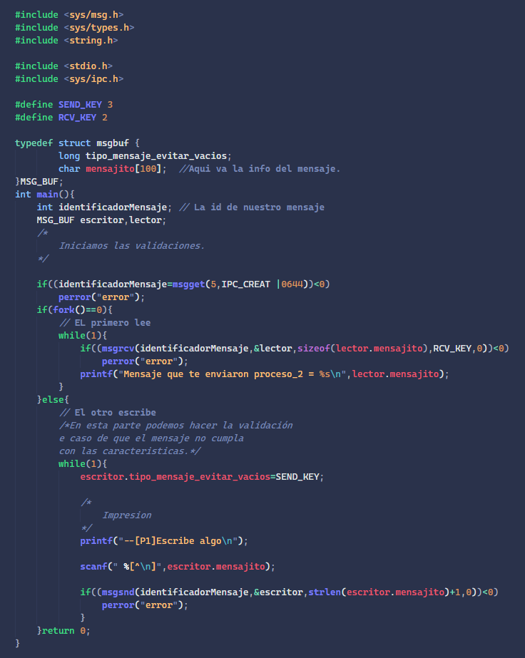

Ilustración 12 Primera parte del código del programa42.c proceso_1.c

Ya una vez hecho esto definiremos una estructura con las definiciones básicas de el lugar donde mostraremos el mensaje con la longitud establecida para nuestra carne caracteres y también pro Europa tipo mensaje.



Ilustración 13 Segunda parte del código del programa42.c proceso_1.c

Ahora bien, ya una vez hecho esto es necesario que realicemos algunos validaciones para poder evitar el mensaje sea totalmente válido, cabe destacar que tenemos dos partes en este código muy esenciales dentro de nuestra función principal una tanto para enviar y otra para percibir, pero debemos tener siempre en consideración que se cumplan con las condiciones de seres tanto longitud y tanto de tipo e inclusive de caracteres que requerimos para poder enviar el mensaje de forma satisfactoria.



Ilustración 14 Tercera parte del código del programa42.c (proceso_1.c)

Ahora enfocándose la parte lectura, algo que siempre debemos tener en cuenta no solamente en esta sección sino temen la parte de lectura es la llave ya que estallara nos permitirá vincular cada uno los procesos de manera bidireccional de forma que uno pueda tanto contestaron en seres de otro como el otro pueda leer los y de manera inversa, entonces teniendo esto en mente cabe destacar que ya una vez hecha la impresión para la escritura indicando la al usuario en este caso al proceso que debe escribir algo le damos la pauta para que entonces por medio de la llave a través de el paso de parámetros por msgnd podamos indicarle de un forma precisa que debamos enviar y también validar en caso de que sea un número inferior a cero, nos de explicó mensaje de error.



Ilustración 15 Cuarta parte del código del programa42.c (proceso_1.c)

### Código por partes del proceso_2.c

En esencia, como lo queremos ser tan redundantes con esta parte el código, pero tampoco queremos dejar cabos sueltos respecto como hicimos la implementación; queremos mostrar que precisamente la parte de las llaves que hemos mencionado que debe ser acoplada entre los distintos procesos en este caso al ser una comunicación bidireccional contaremos con solamente dos iteraciones en la llaves, se puede ver que precisamente la llave le envió coincidecon la llave de recibo del otro proceso al igual que con la llave de recibo que coincidecon la llave de envio del primero, también hacemos la definición de la estructura en la cual basta con que tengamos un espacio para almacenar la cadena de caracteres el queramos a nuestro mensajes y también otra para el tipo.

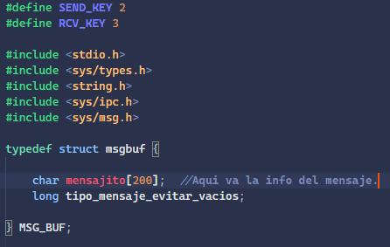

Ilustración 16 Primera parte del código del programa42.c (proceso_2.c)

En esta parte no cabe más que decir que del mismo modo como se hizo el anterior se hizo la implementación para la validación en la lectura y la validación el escritura.

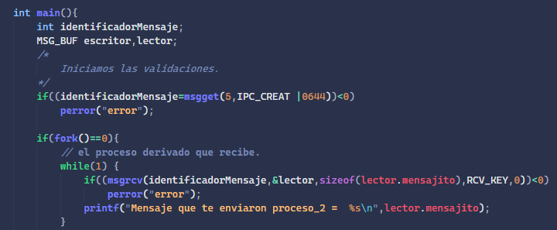

Ilustración 17 Segunda parte del código del programa42.c (proceso_2.c)

Como podemos ver imagen debajo también se hizo la validación para la escritura en el proceso dos, con su correspondiente llave y desde luego también su correspondiente validación en caso de que algunos parámetros nos cumpliré por tanto tuviésemos un error.

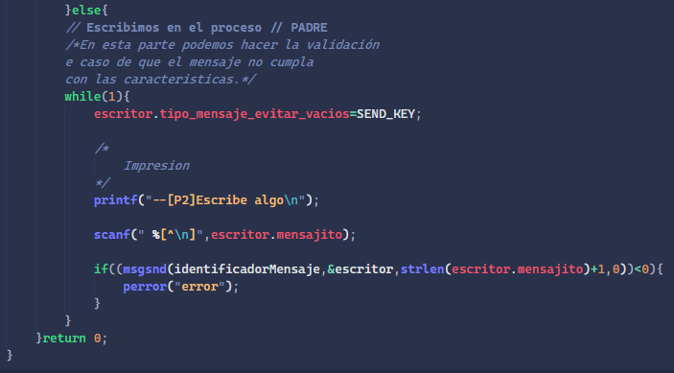

Ilustración 18 Tercera parte del código del programa42.c (proceso_2.c)

### **Código completo.**

### Código completo proceso_1.c



Ilustración 19 Código completo de proceso_1.c

### Código completo proceso_2.c.

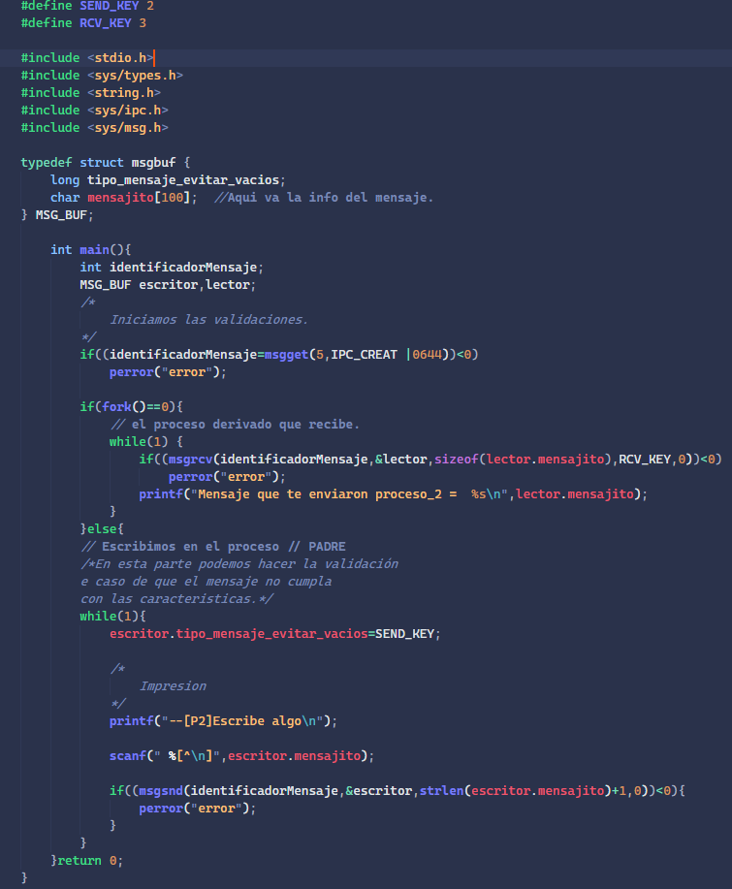

Ilustración 20 Código completo de proceso_2.c

### **Explicación general del código completo.**

### Explicación general del código de programa proceso_1.c y proceso_2.c

Realmente, la manera en que nuestro programa funcionen bastante simple, como lo mencionamos requerimos del uso de dos llaves una la llave de recibo y otras la llave de envio las cuales deben ser coincidentes con la que tienen otro proceso claro está pensando siempre drama inversa, la implementación ha sido llevada a cabo por una cola de mensajes, lo cual es un poco más complicado tesis hubiera hecho con memoria compartida; pero eso sólo nuestra opinión, en términos generales resultó bastante interesante ver como es que realmente interactúan los dos procesos de manera conjunta siempre de forma direccional por el simple hecho de tener esas llaves que nos dan la pauta para puede ser que los mensajes lleguen de forma eficiente.

### **Ejecución del código compilado.**

Ya una vez ejecutado y desde luego primeramente compilado nuestro código, procedemos a la ejecución de el proceso uno y el proceso dos en el cual nos aparecerán dos mensajes en ambas consolas en donde nosotros podemos escribir algo ya sea del proceso uno al proceso dos o de manera inversa del proceso dos al proceso uno, y como se muestra en pantalla podemos ver cada uno de los mensajes desplegándose en la terminal de nuestro sistema operativo.

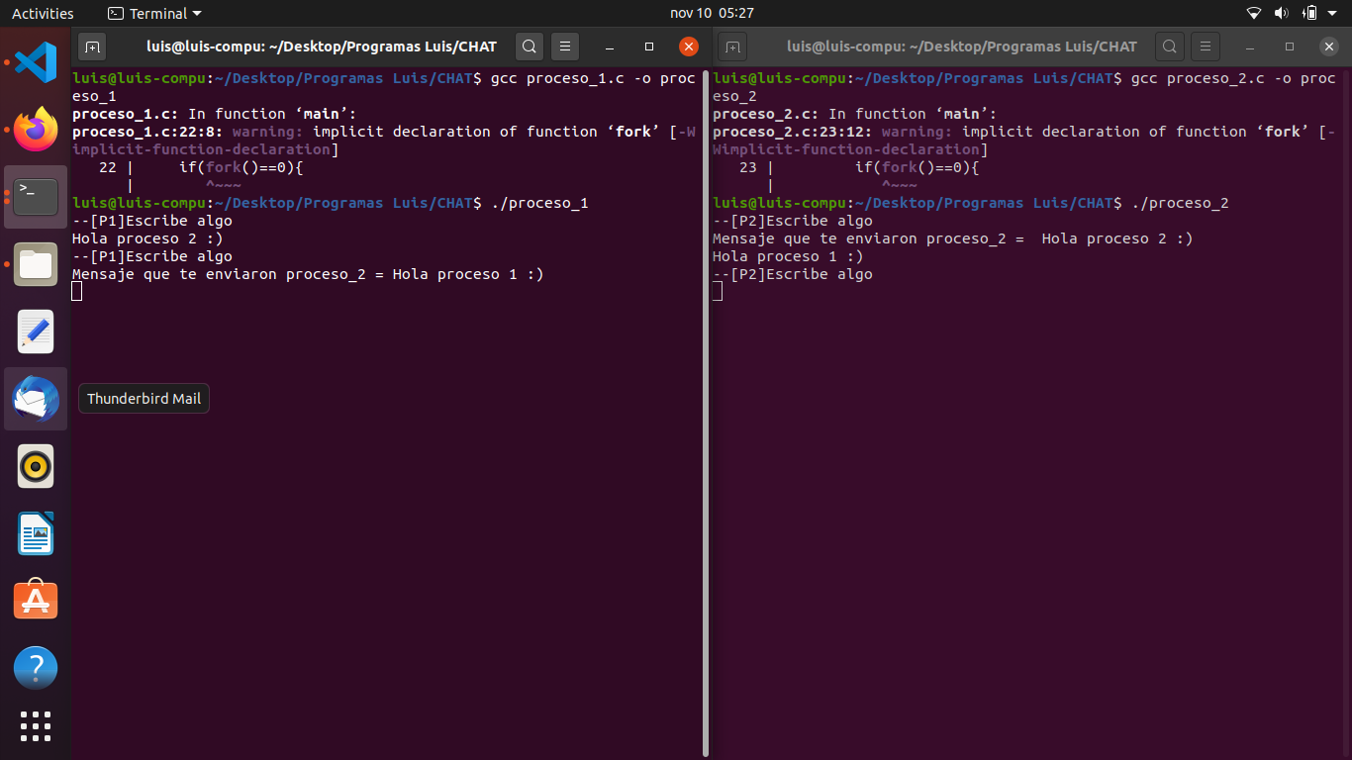

Ilustración 21 Ejecución del código del programa43.c

## **Programa44.c**

Programe el Algoritmo de Dekker en dos procesos no emparentados utilizando semáforos y memoria compartida ejecutándolos en terminales diferentes.

### **Código explicado por partes.**

Para comenzar con la implementación de nuestro algoritmo de Dekker, tenemos que primero incluyen nuestras bibliotecas básicas y necesarias para la implementación de las herramientas, al igual la creación de un semáforo para la cual haremos algunas contras definiciones y validaciones, con la finalidad de que haga su funcionamiento de la forma esperada.

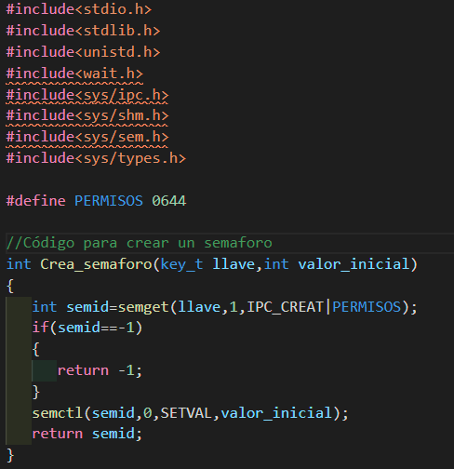

Ilustración 22. Bibliotecas y método para crear un semáforo

Ahora bien al tratarse de un semáforo de tipo binario, evidentemente debemos crear los metodos para que incremente o disminuya su Valor acorde con las circunstancias que el problema no se exija, necesitamos hacer estas definiciones de forma separada una de ellas para que incremente y otra de ellas era que disminuya como lo hemos mencionado anteriormente.

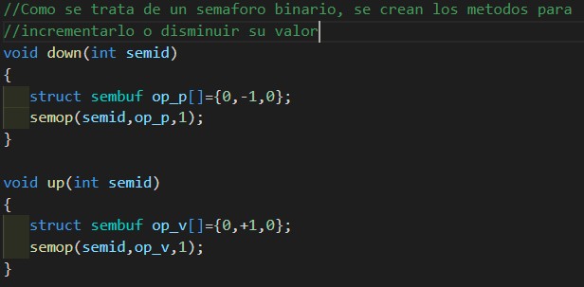

Ilustración 23 Métodos del semáforo

Como lo vimos en las bases teóricas, debemos implementar la parte de la región crítica para nuestros procesos, para lo cual enmicaremos al usuario cuando cierto proceso haya entrado a dicha región crítica mostrándole su identificador en pantalla, ahora también tenemos que crear la región no critica para poder tener a los procesos dentro de esta sección, ya que recordemos que una región crítica deberá estar ocupado de forma unitaria de forma que no haya colisiones, pero debemos tener en consideración que demos crear una región no critica para ambos procesos por lo cual repetiremos a la segunda región no critica como lo podemos ver en el código desplegado la parte inferior.

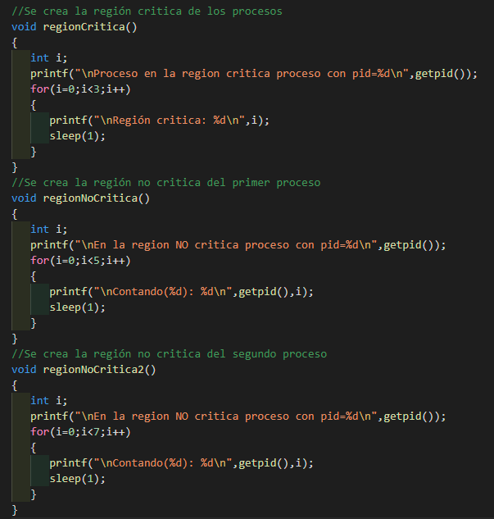

Ilustración 24 Región crítica y no critica de los procesos

Ahora bien en la parte el implementación principal del programa debemos tener en cuenta que hay que definir algunas cosas como lo son los procesos, definir también la parte los identificadores y las múltiples llaves que utilizaremos, en esta sección vamos utilizar la memoria compartida, para ello es que requerimos dicha llaves, ahora bien también debemos tener en consideración que es necesario que creemos semáforos para ambos procesos, en los cuales pasaremos como parámetro la llave de los procesos correspondientes y finalmente una de las partes más esenciales de programa es que tenemos que hacer la implementación de la parte del proceso favorecido esto por medio del uso de los apuntadores y por ultimo pero no menos importante inicializar nuestro proceso con el número uno.

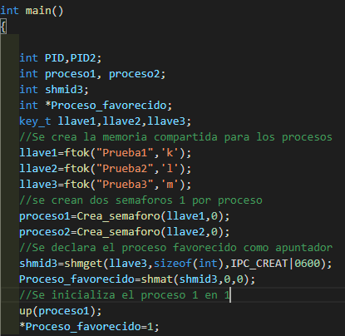

Ilustración 25 Creación de los semáforos para los procesos

Ya por ultimo debemos recordar, implementar nuestro algoritmo de Dekker para lo cual ya que usaremos todo recursos y las definiciones que hemos implementado nuestro código, de forma que primero validar vemos que el proceso uno será igual al Valor cero después entraremos a un sitio en donde en este generaremos un incremento un con la llamada lo función y posteriormente para esta implementación jugaremos un poco con la parte los incrementos y decrementos del proceso uno, en sí la implementación del algoritmo de Dekker no es tan complicado siempre y cuando se tenga en consideración que podemos tener algunos problemas con la parte las implementaciones previas, pero en este caso no se tuvo absolutamente ninguna dificultad

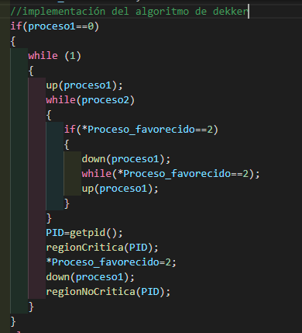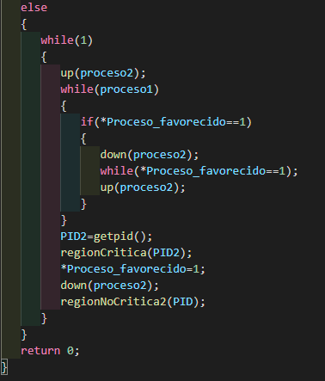

Ilustración 26 Implementación del algoritmo de Dekker

### **Código completo.**

A continuación podremos ver todo el código completo que nuestra solución para el algoritmo ya mencionado y ya implementado.

**#include<stdio.h>**

**#include<stdlib.h>**

**#include<unistd.h>**

**#include<wait.h>**

**#include<sys/ipc.h>**

**#include<sys/shm.h>**

**#include<sys/sem.h>**

**#include<sys/types.h>**

**#define PERMISOS 0644**

**//Código para crear un semaforo**

**int Crea_semaforo(key_t llave,int valor_inicial)**

**{**

**int semid=semget(llave,1,IPC_CREAT|PERMISOS);**

**if(semid==-1)**

**{**

**return -1;**

**}**

**semctl(semid,0,SETVAL,valor_inicial);**

**return semid;**

**}**

**//Como se trata de un semaforo binario, se crean los metodos para**

**//incrementarlo o disminuir su valor**

**void down(int semid)**

**{**

**struct sembuf op_p[]={0,-1,0};**

**semop(semid,op_p,1);**

**}**

**void up(int semid)**

**{**

**struct sembuf op_v[]={0,+1,0};**

**semop(semid,op_v,1);**

**}**

**//Se crea la región critica de los procesos**

**void regionCritica()**

**{**

**int i;**

**printf("\nProceso en la region critica proceso con pid=%d\n",getpid());**

**for(i=0;i<3;i++)**

**{**

**printf("\nRegión critica: %d\n",i);**

**sleep(1);**

**}**

**}**

**//Se crea la región no critica del primer proceso**

**void regionNoCritica()**

**{**

**int i;**

**printf("\nEn la region NO critica proceso con pid=%d\n",getpid());**

**for(i=0;i<5;i++)**

**{**

**printf("\nContando(%d): %d\n",getpid(),i);**

**sleep(1);**

**}**

**}**

**//Se crea la región no critica del segundo proceso**

**void regionNoCritica2()**

**{**

**int i;**

**printf("\nEn la region NO critica proceso con pid=%d\n",getpid());**

**for(i=0;i<7;i++)**

**{**

**printf("\nContando(%d): %d\n",getpid(),i);**

**sleep(1);**

**}**

**}**

**int main()**

**{**

**int PID,PID2;**

**int proceso1, proceso2;**

**int shmid3;**

**int *Proceso_favorecido;**

**key_t llave1,llave2,llave3;**

**//Se crea la memoria compartida para los procesos**

**llave1=ftok("Prueba1",'k');**

**llave2=ftok("Prueba2",'l');**

**llave3=ftok("Prueba3",'m');**

**//se crean dos semaforos 1 por proceso**

**proceso1=Crea_semaforo(llave1,0);**

**proceso2=Crea_semaforo(llave2,0);**

**//Se declara el proceso favorecido como apuntador**

**shmid3=shmget(llave3,sizeof(int),IPC_CREAT|0600);**

**Proceso_favorecido=shmat(shmid3,0,0);**

**//Se inicializa el proceso 1 en 1**

**up(proceso1);**

**\*Proceso_favorecido=1;**

**//implementación del algoritmo de dekker**

**if(proceso1==0)**

**{**

**while (1)**

**{**

**up(proceso1);**

**while(proceso2)**

**{**

**if(*Proceso_favorecido==2)**

**{**

**down(proceso1);**

**while(*Proceso_favorecido==2);**

**up(proceso1);**

**}**

**}**

**PID=getpid();**

**regionCritica(PID);**

**\*Proceso_favorecido=2;**

**down(proceso1);**

**regionNoCritica(PID);**

**}**

**}**

**else**

**{**

**while(1)**

**{**

**up(proceso2);**

**while(proceso1)**

**{**

**if(*Proceso_favorecido==1)**

**{**

**down(proceso2);**

**while(*Proceso_favorecido==1);**

**up(proceso2);**

**}**

**}**

**PID2=getpid();**

**regionCritica(PID2);**

**\*Proceso_favorecido=1;**

**down(proceso2);**

**regionNoCritica2(PID);**

**}**

**}**

**return 0;**

**}**

### **Explicación general del código completo.**

Se comienza definiendo una constante que en este caso son los permisos que tendrá cada semáforo, después se implementa el código para crear los semáforos que se deseen, también es posible realizarse con la biblioteca semaphore.h pero se decidió hacer de la manera tradicional, posteriormente se crean los métodos para incrementar o disminuir el valor de los semáforos, gracias a que los semáforos que se van a crear son de tipo binario. Después se crean la región crítica y no critica de ambos procesos. Por último se crean los dos procesos un auxiliar para ver cuál es el proceso favorecido y la memoria compartida tanto de los procesos como del auxiliar.

Al final simplemente se implementa el algoritmo de Dekker, mandando a llamar las funciones up como down dependiendo de la acción que esté realizando el proceso en ese momento.

### **Ejecución del código compilado.**

Ya explicada la implementación de nuestro código, procedemos al compilar nuestro programa y ejecutarlo directamente la terminal, en donde podemos ver precisamente la parte de la identificación de proceso que se encuentra dentro de nuestra región crítica y cómodo se siendo uso de nuestro contador como para lo cual hemos mostrado dos capturas de la terminal para poder ejemplificar lo de la mejor forma posible.

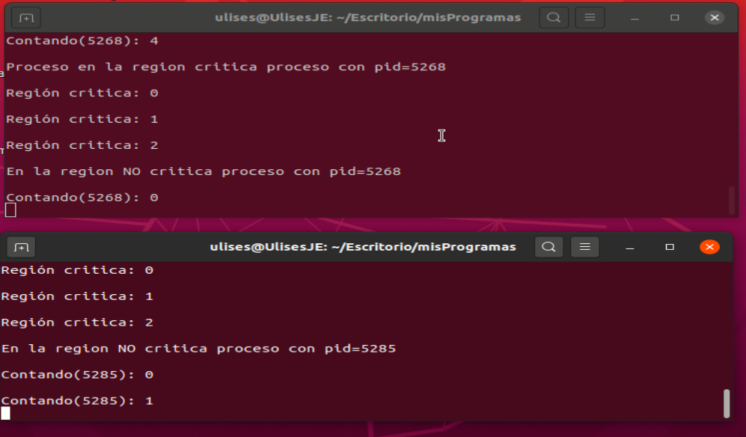

Ilustración 27 Ejecución Programa44.c

## **Programa45.c**

Programe el problema de los filósofos utilizando semáforos y memoria compartida.

### **Código explicado por partes.**

### **Código completo.**

### **Código general del código por partes.**

### **Ejecución del código compilado.**

# **Conclusiones.**

## **Chavarría Vázquez Luis Enrique.**

Primero que nada cabe destacar, que en esta práctica se pudo entender de manera precisa realmente cómo funcionan los diversos mecanismos para la comunicación de los procesos con los cuales podemos jugar dentro de nuestro sistema operativo, siendo la parte esencial el trabajo influjo de información entre los mismos ya sea para proyectos pequeños o proyectos más ambiciosos. A decir verdad en un principio parecía bastante complicado, siendo que para mí era un tema bastante novedoso y desde mi perspectiva desafiante al ser un descubrimiento en mi aprendizaje como aspirante genere sistemas computacionales. La parte que más disfruta es que con esta práctica tuve la oportunidad de entender cómo funcionan los hilos, trabajar directamente en implementación también de un proyecto con el uso de memoria compartida y hasta cierto punto trabajar de cerca con los semáforos, pero con la finalidad de conseguir una gestión eficiente en los distintos problemas.

La parte del desarrollo del chat, una de las que más me enseño a ver la aplicación práctica que este tipo de cosas tienen en el mundo real y que a decir verdad es bastante útil ya que nosotros en nuestro proyecto final implementaremos algo muy similar, por lo que se agradece bastante el hecho de que podamos poner en una escala mucho menor en práctica la comunicación entre en dos procesos de manera bidireccional como lo hemos visto, dándonos la posibilidad de que pensemos en nuevas formasde implementar lo una mayor escala y desde luego a un nivel en el cuerpo a satisfacer necesidades del mercado.

Para ser honesto, la información de la comunicación entre procesos y las múltiples herramientas que existen es bastante amplia, vena muchas posibilidades y por supuesto facilidades; pero fue precisamente esto lo que más me fascina en términos de que la flexibilidad que tienen la comunicación entre los procesos en nuestro sistema operativo es bastante grande y el mundo de posibilidades es realmente tremendo.

Ya finalmente se nos remontamos a problemas más clásicos, como lo es el problema de los filósofos pues también ser interesante poder trasladar dichos problemas hipotéticos a situaciones reales en las cuales tuviésemos que involucrar ciertos procesos similares a lo que vimos en problemas como estos que son totalmente hipotéticos pero que trasladandolos a diferentes contextos sin duda se puede lograr bastantes cosas y muy interesantes, como producto final puedo aseverar que he aprendido cómo hacer distintas interacciones entre los procesos y lo mejor de todo es que el tráfico de información o de datos entre dichos procesos, la comunicación misma se llevó a cabo y se observó directamente en la aplicación de problemas prácticos, lo cual será de ser bastante.

## **Juárez Espinoza Ulises.**

La practica me ayudo a comprender como funcionan las diferentes herramientas del IPC y como ayudan a la comunicación entre procesos dentro del sistema operativo LINUX-UNIX, IPC, es decir como desde un proceso enviar un dato a otro, y de esta forma, comunicarlos. Son variados estos mecanismos y dependiendo de la complejidad de la tarea es mas optimo utilizar uno u otro. Siendo en un principio me costo comprender algunos códigos relacionados con los procesos, ya que no había tenido contacto con nada relacionado antes. Sin embargo, documentándome un poco hizo que todo se volviera fácil de entender, sobre todo porque de eso va el sistema operativo, se la pasa creando procesos, comunicándolos sin que nosotros lo sepamos.

Las herramientas del IPC entonces nos ayudan realizar programas que realizan operaciones a nivel sistema operativo y así comprender mejor de que va y como funciona el sistema operativo.

Primero quiero comenzar hablando de la memoria compartida cada proceso en Linux mantiene un rango de direcciones de memoria virtual para poder trabajar, un proceso no puede modificar información del mapa de memoria de otro proceso, pero si se puede definir segmentos de memoria compartidos que le permitan a otro proceso acceder a sus datos, y modificarlos, en el caso de que sea necesario. Claro esta que se puede ocupar para resolver algunos problemas como el de la alternancia estricta. Otro IPC a destacar son las colas de mensajes son importantes porque permite a dos procesos, incluso procesos no relacionados, a enviarse mensajes y datos entre sí, un ejemplo de esto fue el Programa43.c.

Por ultimo y no menos importante están los semáforos muy adecuado ese nombre ya que realizan exactamente esa función, permiten o deniegan el acceso a ciertos recursos, a un proceso. Lo interesante de esto es que se puede tener varios procesos concurrentes tratando de acceder o modificar algún archivo, y con ayuda de los semáforos podríamos dar en acceso en determinado momento a un proceso y dejar en espera al resto, hasta que el recurso se desocupe, tal es el caso de la alternancia estricta o con el problema de los filósofos.

Me impresiona la flexibilidad que ofrece el sistema operativo, y también la flexibilidad que muestra c para programar mecanismos que se ejecutan a nivel operativo, sobra decir que se pueden combinar varios de estos mecanismos dependiendo de la necesidad, tal es el caso de la memoria compartida y los semáforos para resolver el problema de la alternancia estricta, también me sorprende la comunicación entre procesos, sobre todo porque es algo que no se ve, pero que ahora sé que existe y que puedo jugar un poco con ella, con ayuda de C y los IPC las opciones son infinitas y estoy ansioso de conocer mas de este sistema operativo.

## **Machorro Vences Ricardo Alberto.**

En esta práctica aprendí como hay una gran variedad de medios de comunicación entre procesos que permiten dar un control al sistema de una manera que estos estén sincronizados con el fin de así poder coordinar sus acciones sin molestarse. Dejándome ver que la creación de estos medios como lo son hilos, semáforos y memoria compartida es relativamente sencilla ya que solamente se tiene crear un archivo y una llave para poder administrarlos de manera correcta, dejando como cosa sencilla la implementación de estos. Pero algo que si me complico fue un poco ver como se solucionan algunos problemas con memoria compartida, hilos y semáforos por el hecho de que no estoy realmente acostumbrado a que dentro de un mismo código se hagan varias acciones en paralelo por lo que me confundí un poco de estos además de que algunos de los problemas planteados necesitaban no solo ver la lógica para solucionarlo sino también algo de imaginación de como se pueden solucionar.

Otra complicación que tuve con esta práctica fue entender verdaderamente como funcionan los semáforos porque se me complicaba el uso de una variable para controlar el paso de otros procesos a una sección critica porque en las lecturas que consultaba no las entendía pero viendo su funcionamiento de manera práctica entendí mejor que son y como funcionan . Además, la investigación requerida de esta práctica me ayudo a ver de manera más profunda como es que los procesos se relacionan entre si y como las diferentes herramientas IPC se utilizan en diferentes tareas tanto sencillas como complicadas.

En resumen, esta práctica me sirvió para ver en primera mano que tipo de problemas requieren de hacer comunicaciones entre procesos, la facilidad de las herramientas que permiten solucionar este tipo de problemas y ver que es más cuestión de abstraer estos problemas de manera correcta.

## **Pastrana Torres Victor Norberto.**

# Bibliografía

|  |  |
| --- | --- |
| [1] | profesoreselo, «profesoreselo,» profesoreselo, 2020. [En línea]. Available: http://profesores.elo.utfsm.cl/~agv/elo330/2s08/lectures/IPC.html. [Último acceso: 2020]. |
| [2] | ulpgc, «ulpgc,» ulpgc, 2020. [En línea]. Available: http://sopa.dis.ulpgc.es/progsis/material-didactico-teorico/tema5_1transporpagina.pdf. [Último acceso: 2020]. |
| [3] | UBUNTU, «UBUNTU MANUALS,» 2020. [En línea]. Available: http://manpages.ubuntu.com/manpages/bionic/es/man2/msgget.2.html. [Último acceso: 2020]. |
| [4] | UBUNTU, «UBUNTU MANUALS,» UBUNTU, 2020. [En línea]. Available: http://manpages.ubuntu.com/manpages/bionic/es/man2/msgctl.2.html. [Último acceso: 2020]. |